颍东区“谁执法谁普法”责任清单
单位名称 | 颍东区文明办
责任领导、股室及普 法联络员 | 分管领导：乔丽  责任股室： 综合股  股室电话： 7125605  普法联络员：张国庆
重点普法内容  （结合本单位职能及 年度重点普法目录列 举最重要的10部以 内法律） | 《志愿服务条例》  《宪法》  《国家安全法》
主题活动及重要节点 | “我们的节日”系列活动、“3.5”学雷锋志愿服务日、“12.5”国际志愿者日。“4.15”国家安全教育日
普法阵地 | 公益广告、新时代文明实践站、网站、微信公众号
普法队伍 | 颍东区文明办普法志愿服务队
重点普法项目 （结合本单位的年度 法治宣传教育工作要 点，列举10项以内的 最重要的工作） | - 开展“我们的节日-新时代文明实践活动”；  - 组织开展“学雷锋志愿服务日”活动；  - 开展“4.15”国家安全教育日宣传活动。  4.开展“ 6.26宪法日”组织单位工作人员宪法法律知识在线测试；  5.组织开展“12.5国际志愿服务日”活动。
法律服务项目
（由具有行政执法职 能的单位提供）

颍东区国家机关“谁执法谁普法〃
第（一）季度工作情况反馈表
单位名称和责任部门：颍东区文明办
时间 | 2020年4月15日
地点 | 火车站
主题 | 开展2020年“4.15”国家安全教育宣传教育活动
普法方式 | 发放宣传资料、现场咨询讲解等形式
参加人员 | 3人
现场人数 | 50-100
情况概述 | 4月15日是第5个全民国家安全教育日，区文明办在火车站广场开展“4.15”国家安全教育日宣传活动。  活动现场通过发放国家安全教育宣传资料、现场咨询讲解等形式向广大群众宣传《国家安全法》《反间谍法》等法律法规和文明创建相关知识，让群众更加深入地了解国家安全等各类知识，提高群众知晓率和参与率，引导群众共同维护国家安全。
现场图片 | 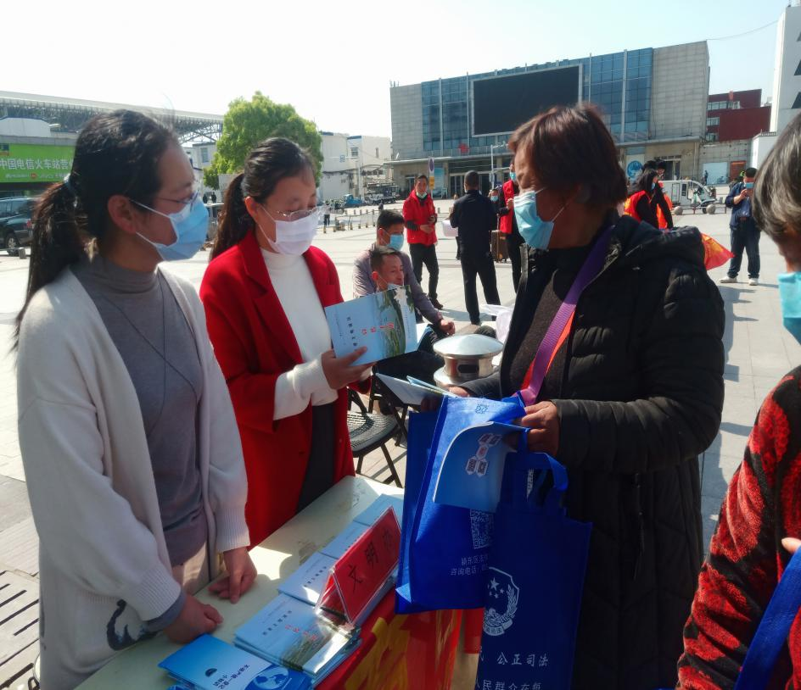
负责人：乔丽 填表人（联络员）：张国庆 联系电话:7125605

